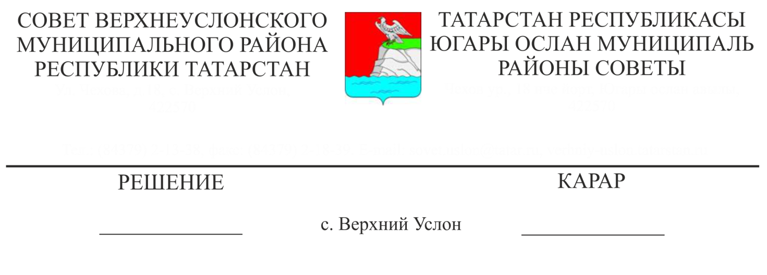
19.08.2019 № 48-543
«Җирле үзидарәнең үз вәкаләтләрен даими нигездә гамәлгә ашыручы сайланулы вазыйфаи заты, муниципаль хезмәткәренең вафат булган очракта, матди ярдәмне гаиләсенә түләү турында
Нигезләмәне раслау хакында» Югары Ослан муниципаль районы Советының 12.03.2019 ел, № 43-478 карарына
үзгәрешләр кертү турында

Җирле үзидарәнең үз вәкаләтләрен даими нигездә башкаручы депутатларның, сайланулы вазыйфаи затларының, контроль-хисап палатасы рәисе, Татарстан Республикасы Югары Ослан муниципаль районының муниципаль хезмәткәрләренең социаль гарантияләрен тәэмин итү максатларында, "Россия Федерациясендә муниципаль хезмәт турында" 2007 елның 2 мартындагы 25-ФЗ номерлы Федераль закон, "Татарстан Республикасында муниципаль берәмлекнең вәкиллекле органы депутаты, җирле үзидарәнең сайланулы органы әгъзасы, җирле үзидарәнең сайланулы вазыйфаи заты вәкаләтләрен гамәлгә ашыру гарантияләре турында" 12.02.2009 елдагы 15-ТРЗ номерлы Татарстан Республикасы Законы, Муниципаль хезмәт турында 2013 елның 25 июнендәге 50-ТРЗ номерлы Татарстан Республикасы Кодексы нигезендә, Татарстан Республикасы Министрлар Кабинетының "Җирле үзидарәнең үз вәкаләтләрен даими нигездә гамәлгә ашыручы депутатларының, сайланулы вазыйфаи затларының, контроль-хисап органнары рәисләренең, Татарстан Республикасында муниципаль хезмәткәрләрнең хезмәт өчен түләү чыгымнарын формалаштыру нормативлары турында" 2018 ел, 28 март, №182 карары белән, Югары Ослан муниципаль районы Югары Ослан муниципаль районы Уставы нигезендә,
Югары Ослан муниципаль районы
карар чыгарды:

1. Югары Ослан муниципаль районы Советының “Җирле үзидарәнең үз вәкаләтләрен даими нигездә гамәлгә ашыручы сайланулы вазыйфаи заты, муниципаль хезмәткәренең вафат булган очракта, матди ярдәмне гаиләсенә түләү турында Нигезләмәне раслау хакында“ 12.03.2019 ел, № 43-478 карарына түбәндәге үзгәрешне кертергә:
1.1. Карарның 3 пунктын гамәлдән чыгарырга;
1.2. Карарның 4 пункты дип 3 пунктны санарга.
2. Әлеге карарны Татарстан Республикасы Хокукый мәгълүматның рәсми порталында һәм Югары Ослан муниципаль районының рәсми сайтында урнаштырырга.
3. Әлеге карарның үтәлешен контрольдә тотуны Югары Ослан муниципаль районы Советының законлылык, хокук тәртибе һәм регламент буенча даими комиссиясенә йөкләргә.

Совет Рәисе,
Югары Ослан муниципаль районы
Башлыгы М.Г. Зиатдинов

